三年級上學期自然與生活科技領域複習
【2-2磁力的應用】
一、是非題
（ ）1.鉛筆盒蓋子上的磁鐵旁附有兩片鐵片，這是為了讓蓋子更容易打開。
（ ）2.利用磁鐵玩遊戲或製作玩具，都是利用磁鐵會吸引鐵製品，以及磁鐵同極相斥、異極相吸的特性。
（ ）3.利用附上鐵片的強力磁鐵掛東西，比沒有附鐵片的磁鐵能承受更多的重量。
（ ）4.在磁鐵兩側加上鐵片，磁鐵的吸力會增強，但磁鐵本身的磁力並沒有增加。
（ ）5.生活中有許多不同形狀、不同大小的磁鐵，它們各有不同的用途。
（ ）6.背包扣環上的磁鐵，可以使背包蓋子不會掀開。
（ ）7.在門擋的磁鐵兩邊加上鐵片，是為了防止磁鐵掉落。
（ ）8.只要將強力磁鐵中的磁鐵抽離鐵片，磁鐵就不會具有磁力了。
（ ）9.強力磁鐵可以吸起的迴紋針數，會比拿掉鐵片後來得多。
（ ）10.在磁鐵旁邊附加兩塊鐵片，可以做成強力磁鐵吸附在黑板上，如果將磁鐵抽出來，鐵片仍然可以繼續吸附在黑板上，永遠不會掉落。
二、選擇題
（ ）1.當磁鐵摔裂成許多小碎塊時，會有什麼現象？ (1)磁力會消失 (2)磁力會增強 (3)每一個小碎塊都具有磁力 (4)以上都有可能。
（ ）2.磁鐵隔著下列哪一種物品，就無法吸住迴紋針？ (1)塑膠尺 (2)字典 (3)玻璃片 (4)厚紙板。
（ ）3.做好的強力磁鐵吸力很強，怎樣才能輕易的把磁鐵從黑板上拿下來呢？ (1)用力拔起 (2)先把磁鐵從鐵片中抽出來 (3)拿另一塊磁鐵吸引 (4)敲打磁鐵。
（ ）4.利用磁鐵設計的玩具，主要是利用磁鐵的什麼特性？ (1)可以被壓縮 (2)可以產生動力 (3)熱脹冷縮 (4)同極相斥、異極相吸。
（ ）5.下列關於磁鐵的敘述，哪一項是正確的？ (1)磁鐵貼上膠帶後，磁力會變強 (2)冰箱門是磁鐵做成的，所以可以吸附迴紋針 (3)磁鐵透過薄紙片仍然可以吸引鐵釘 (4)磁鐵有同極相吸，異極相斥的特性。
（ ）6.如果鐵粉和沙子混在一起，下列哪一種方法可以將它們區分開來？ (1)用磁鐵吸引 (2)倒入水中攪拌 (3)用膠帶粘黏 (4)用電風扇吹。
（ ）7.在磁鐵的兩邊各加一塊鐵片，下列哪一項敘述是錯誤的？ (1)可以增強磁鐵的吸力 (2)可以吸住較多的迴紋針 (3)可以吸得比較緊 (4)可以改變磁鐵兩極的位置。
（ ）8.冰箱門框內的磁鐵，主要的功能是什麼？ (1)使冰箱門容易吸住、關緊 (2)使冰箱門容易打開 (3)使冰箱門上可以貼東西 (4)使冰箱門更美觀。
（ ）9.用磁鐵吸起夾有迴紋針的紙杯，杯內放入不同顆數的彈珠，下列哪一種磁鐵可以吸起放最多顆彈珠的紙杯？ (1)兩側貼上銅片的磁鐵 (2)兩側貼上塑膠片的磁鐵 (3)兩側貼上鐵片的磁鐵 (4)以上皆相同。
（ ）10.製作強力磁鐵時，磁鐵要做成可活動式的，主要是為了什麼？ (1)容易拿下來 (2)美觀 (3)增加磁鐵磁力 (4)增加鐵片吸力。
（ ）11.在明信片背面貼上下列哪一種物品，就可以使明信片吸在冰箱門上？ (1)保麗龍 (2)軟木片 (3)磁鐵 (4)塑膠尺。
（ ）12.婷婷利用磁鐵性質製作了圖中的紙鱷魚，請你告訴他鱷魚嘴巴內的磁鐵要怎麼貼，才會變成張嘴鱷魚呢？ (1)異極相對 (2)同極相對 (3)同極相對或異極相對都可以 (4)同極相對或異極相對都沒辦法做成張嘴鱷魚。
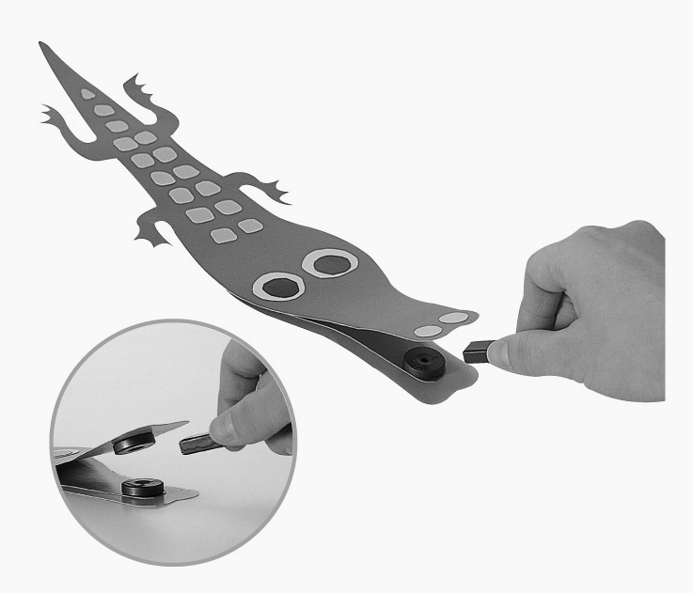
（ ）13.將強力磁鐵中的鐵片抽出後，吸力會怎樣？ (1)變大 (2)變小 (3)不變 (4)沒有吸力。
（ ）14.當一個磁鐵靠近裝有磁鐵的試管底端時，下列哪一個方法可以將試管內的磁鐵推高？ (1)以同極相向 (2)以異極相向 (3)同極或異極相向都可以 (4)不管怎麼樣都沒辦法。
（ ）15.下列哪一個方法可以快速撿起散落一地的迴紋針？ (1)用手一個一個撿 (2)用磁鐵吸起來 (3)用夾子夾起來 (4)用鐵片吸起來。
（ ）16.小雯把磁鐵放進試管內，再拿另一個磁鐵靠近試管的底端，請問他要用什麼方式才能使試管內的磁鐵被推高？ (1)在試管內放衛生紙 (2)以同極相向的方式接近 (3)把試管內的磁鐵黏保麗龍 (4)把試管內的磁鐵翻過來。
（ ）17.在裝有磁鐵的張嘴鱷魚嘴中放入下列哪一項物品，可以讓原本張開嘴的鱷魚閉上嘴巴？ (1)圖畫紙 (2)鐵尺 (3)竹筷 (4)塑膠袋。
（ ）18.下列哪一種物品是利用磁鐵的特性做成的？ (1)剪刀 (2)冰箱門 (3)釘書機 (4)自動門。
（ ）19.下列哪一項敘述和磁鐵的特性沒有關係？ (1)用指北針辨別方位 (2)摩擦墊板吸引小紙屑 (3)用磁鐵把便條紙固定在冰箱上 (4)以門擋固定住打開的門。
（ ）20.磁鐵不用時，放在哪裡保存比較好？ (1)冰箱裡 (2)烤箱旁 (3)鐵片上 (4)電腦旁。
（ ）21.生活用品中，大部分使用磁鐵的目的是什麼？ (1)使物體保持距離 (2)利用磁力吸住物體 (3)減少電磁波 (4)增加記憶力。
（ ）22.下圖是比較磁鐵吸力的試驗，請問哪一個紙杯可以裝比較多硬幣而不會掉下來呢？ (1)ㄅ (2)ㄆ (3)ㄅ和ㄆ一樣多 (4)無法比較。
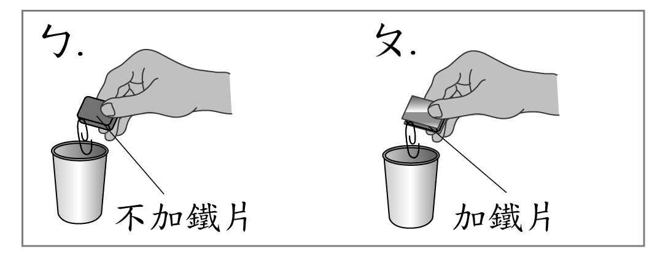
（ ）23.下列哪一個方法不能讓磁鐵吸起更多的迴紋針？ (1)在磁鐵兩側加鐵片 (2)在磁鐵兩側加銅片 (3)增加磁鐵的數量 (4)把磁鐵做成強力磁鐵。
（ ）24.下列哪一項不是磁鐵在生活中常見的應用？ (1)裝在冰箱門框內，使冰箱緊閉 (2)裝在跳棋裡，使棋子固定在棋盤上 (3)製作成外套上的拉鍊，使衣服拉起來 (4)裝在鉛筆盒蓋內，使蓋子蓋緊。
（ ）25.下列關於磁鐵的敘述，哪一項是錯誤的？ (1)硬的磁鐵磁力一定比軟的強 (2)生活中很多物品上都可以發現磁鐵 (3)每一塊磁鐵都具有兩極 (4)磁鐵具有同極相斥、異極相吸的特性。
（ ）26.有些磁鐵在使用時，兩側會附上鐵片，這樣做的目的是什麼呢？ (1)使磁鐵顏色美觀 (2)增加磁鐵的重量 (3)增加磁鐵的吸力 (4)改變磁鐵的磁極。
三、活用題
1.生活中磁鐵的用途非常多，除了用磁鐵做玩具之外，磁鐵還有很多用處。想一想，磁鐵具有哪些特性呢？請打ˇ。
(1) 觀察磁鐵的外觀為：
( ）ㄅ.大小皆相同 ( ）ㄆ.有各種不同的形狀
( ）ㄇ.可以像黏土一樣隨意揉捏變形
(2) 加了鐵片的強力磁鐵，會使吸引迴紋針的情形產生什麼變化？
( ）ㄅ.吸得更多 ( ）ㄆ.吸得更少 ( ）ㄇ.沒有變化
(3) 生活中哪一種物品應用磁鐵的原理呢？
( ）ㄅ.椅子上的靠墊 ( ）ㄆ.衣服上的鈕釦
( ）ㄇ.冰箱門上的便利夾

2.把甲、乙、丙三塊相同的磁鐵吸附在黑板上，並掛上塑膠袋，進行磁力試驗，甲磁鐵最多可吸1本，乙磁鐵最多可吸3本，丙磁鐵最多可吸2本，請把三塊磁鐵的磁力由大到小排列出來，並回答問題。
(1) 磁鐵磁力由大到小的順序是：
( )＞( )＞( )。
(2) 乙磁鐵在放進第4本作業簿後，就會掉下來，請問怎樣才能讓乙磁鐵的吸力 增強，而能承受4本作業簿呢？
( )
3.有兩個用相同磁鐵做成的強力磁鐵，哪一個可以輕易的從黑板上取下來？請打ˇ，並在空格內寫出原因。
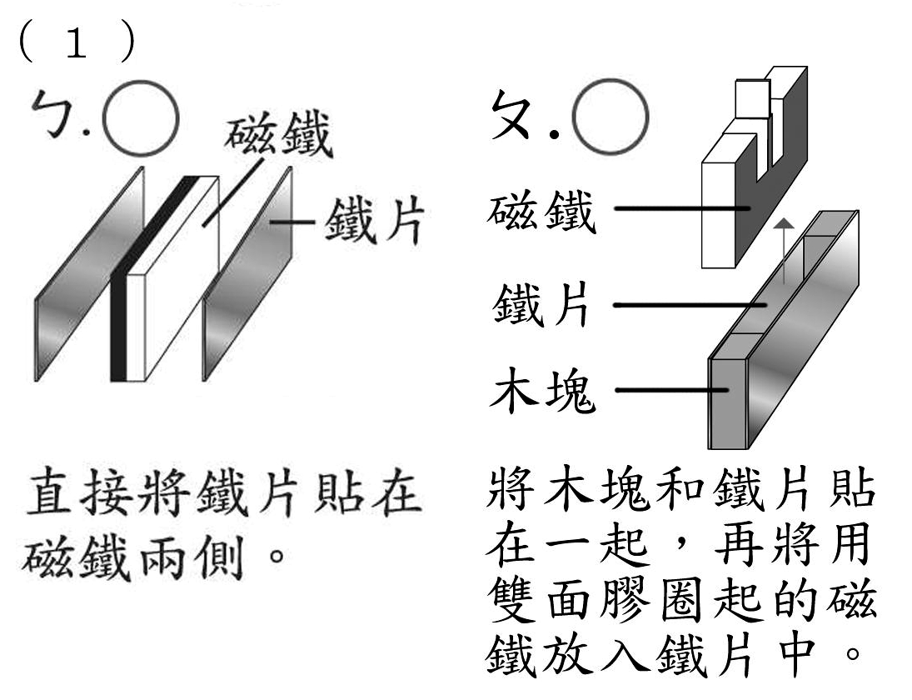
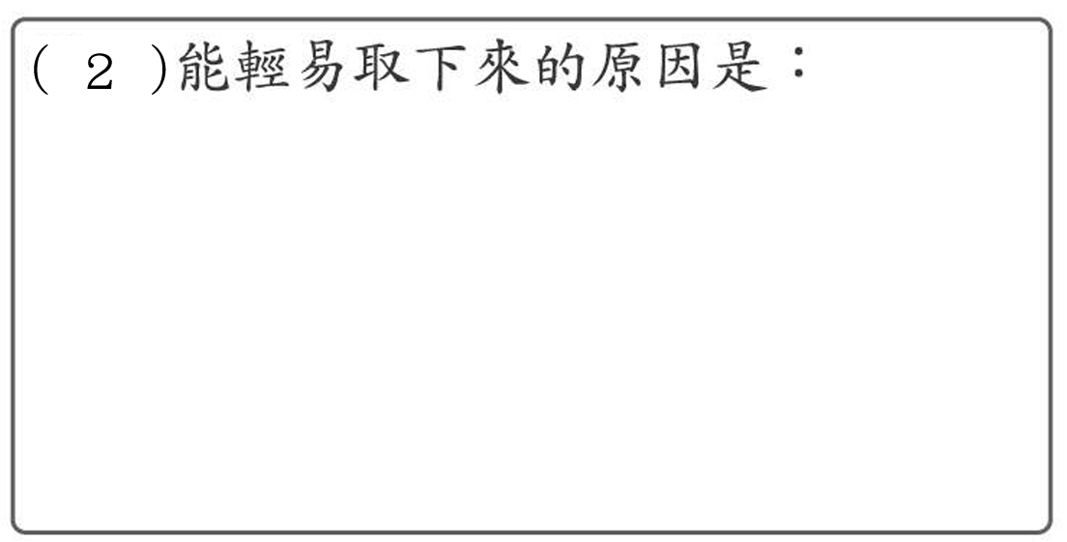
【3-1空氣的特性】
一、是非題
（ ）1.由注射筒的試驗中，可以知道空氣被壓縮時體積會縮小，不被壓時體積又會恢復。
（ ）2.空氣看得到、摸得到，可以任意的擠壓。
（ ）3.從工廠煙囪排出的煙可以知道空氣具有可被壓縮的特性。
（ ）4.把充滿空氣的注射筒活塞往下壓，再把手放開，活塞不會再退回原來的位置。
（ ）5.將注射筒的出口堵住，如果能壓下活塞，代表空氣可以被壓縮。
（ ）6.將空氣擠到水中，可以看見氣泡往水面上浮。
（ ）7.塑膠袋裡的空氣如果裝太滿，用力擠壓時，塑膠袋可能會破掉。
（ ）8.空氣是沒有固定形狀的液體。
（ ）9.將裝滿空氣的塑膠袋壓到水裡，水位會上升，這個現象證明空氣占有空間。
（ ）10.空氣看不見也聞不到，所以我們沒有辦法捕捉到空氣。
（ ）11.用手壓裝水的注射筒活塞時，活塞不能被壓下去。
（ ）12.將裝滿空氣的注射筒出口堵住再用力壓活塞，可以將活塞壓到底。
（ ）13.沒有空氣，所有的動物和植物還是可以生存。
（ ）14.空氣充滿在我們四周，雖然看不見，但我們呼吸時卻可以感覺到它的存在。
（ ）15.壓灌滿空氣的皮球，會發現無論怎樣壓，皮球都不會完全扁掉。
（ ）16.將杯底塞有紙團的杯子倒過來垂直放入水中，當垂直取出杯子後發現杯底的紙團還是乾的，是因為空氣占有空間的關係。
二、選擇題
（ ）1.用吸管在水中吹氣會產生氣泡，這個現象可以說明什麼呢？ (1)空氣是沒有氣味的 (2)空氣是占有空間的 (3)空氣是具有重量的 (4)空氣是可以被壓縮的。
（ ）2.在杯底塞入一個紙團，再將杯子反過來垂直壓入水槽中，發現紙團沒有溼掉，這個現象可以說明什麼呢？ (1)水槽有漏水 (2)空氣占有空間 (3)杯子能防水(4)杯子很大。
（ ）3.把充滿空氣的注射筒出口堵住，再壓下注射筒的活塞，可以發現下列哪一種現象？ (1)活塞不能往下壓 (2)活塞可以往下壓，但不能壓到底 (3)活塞可以壓到底 (4)注射筒會馬上爆炸。
（ ）4.將注射筒裝滿空氣再堵住出口，壓下注射筒的活塞後再放開，可以發現活塞有什麼變化？ (1)先被下壓，再慢慢退回原來的位置 (2)先被下壓，之後就靜止不動 (3)從頭到尾都沒有變化 (4)以上都有可能。
（ ）5.將注射筒裝滿水再堵住出口，壓下注射筒的活塞後再放開，可以發現活塞有什麼變化？ (1)先被下壓，再慢慢退回原來的位置 (2)先被下壓，之後就靜止不動 (3)活塞仍在原來的位置 (4)以上都有可能。
（ ）6.下列哪一種方法可以觀察到空氣被壓縮的現象？ (1)用手在空氣中揮動 (2)把空杯倒過來垂直壓入水中 (3)用手擠壓裝有空氣的氣球 (4)把空杯放在桌上靜置不動。
（ ）7.注射筒內20c.c.的空氣經壓縮後再放開手，會發生什麼變化呢？ (1)還是恢復為20c.c. (2)體積變少了 (3)刻度下降了 (4)刻度上升了。
（ ）8.注射筒內的空氣受到擠壓後，體積會有什麼變化呢？ (1)縮小 (2)變大 (3)沒有改變 (4)忽大忽小。
（ ）9.把杯子倒過來垂直壓入水中，水卻不會跑進杯子裡，這是為什麼呢？ (1)杯子不夠大 (2)杯子裡有空氣 (3)杯子裡有灰塵 (4)杯子會吸水。
（ ）10.阿海把空氣吹進氣球裡，發現氣球會慢慢的脹大成圓形，這是什麼原因呢？ (1)空氣會變大 (2)空氣是圓形的 (3)氣球遇熱會脹大 (4)空氣占有空間。
（ ）11.你知道要怎麼用塑膠袋捕捉空氣嗎？ (1)把袋口對準轉動中的電風扇 (2)用嘴巴將袋子吹大 (3)拿起袋子甩動 (4)以上的方法都可以。
（ ）12.將裝有空氣的塑膠袋開一個小洞放在水中輕輕擠壓，會看見什麼現象呢？(1)塑膠袋馬上被壓扁 (2)冒出氣泡 (3)產生火花 (4)小孔變大了。
（ ）13.萱萱和小惠比賽吹氣球，等他們都吹好之後，要怎樣才能比較誰吹得比較大呢？ (1)看誰的氣球顏色比較深 (2)看誰吹得比較久 (3)把兩人吹好的氣球分別壓入同一個水槽，看哪一個氣球使水面上升比較多 (4)看誰的氣球比較漂亮。
（ ）14.下列是妮妮觀察空氣的特性之後所做的紀錄，哪一項是不正確的？(1)空氣聞起來沒有氣味 (2)空氣是看不見也摸不到的 (3)空氣有鮮豔的顏色 (4)空氣占有空間和體積。
（ ）15.把一個空杯子壓進水中時，要怎麼做才不會讓水跑進杯子裡呢？ (1)杯口朝下垂直放入水中 (2)杯口朝上斜斜放入水中 (3)杯口朝右平平放入水中(4)不管怎麼放，水都會跑進杯子裡。
（ ）16.把一根吸管插入玻璃杯裡，輕輕將空氣吹入水中，會有什麼情形發生呢？(1)產生氣泡平均散布於水中 (2)產生氣泡往上升到空氣中 (3)產生氣泡往下沉入杯底 (4)沒有任何事情發生。
（ ）17.下列哪一個現象不能證明空氣占有空間呢？(1)在水裡擠壓裝滿空氣的袋子，會從袋口冒出氣泡 (2)將杯子倒過來垂直壓入水中，水不會跑進杯子裡 (3)充滿空氣的氣球會圓圓鼓鼓的 (4)用嘴吹氣會產生風。
（ ）18.把裝滿空氣的氣球刺一個小洞，會發生下列哪一種現象呢？(1)會有風吹出來 (2)氣球的大小不會改變 (3)氣球裡的空氣越來越多 (4)氣球會越來越大。
（ ）19.在空杯子的底部黏住一個紙團，再將杯子倒立垂直壓入水中，紙團為什麼不會溼呢？(1)空氣可以被壓縮 (2)空氣流動會產生風 (3)空氣占有空間(4)空氣沒有顏色和氣味。

三、活用題
1.想一想，下列哪些方法可以產生風呢？請打ˇ。
（ˉ）(1)擠壓裝滿空氣的塑膠袋會使空氣從袋口跑出來
（ˉ）(2)閉起嘴巴 （ˉ）(3)搧動墊板 （ˉ）(4)大口吹氣
（ˉ）(5)關掉電風扇 （ˉ）(6)開冷氣

2.從下列哪些現象可以知道空氣占有空間呢？請打ˇ。
（ˉ）(1)腳踏車輪胎打氣 （ˉ）(2)加熱產生水蒸氣
（ˉ）(3)開電風扇吹風車 （ˉ）(4)吹氣球
（ˉ）(5)燃燒線香看煙飄動的方向

3.下列是豆豆觀察空氣後所做的紀錄。請你幫他檢查一下有沒有錯誤，錯誤的打╳。
（ˉ）(1)空氣有固定的形狀。
（ˉ）(2)空氣沒有特殊的氣味。
（ˉ）(3)空氣摸起來軟軟的，跟棉花糖一樣。
（ˉ）(4)空氣有各式各樣的顏色。
（ˉ）(5)空氣就在我們四周。

